РОССИЙСКИЙ УНИВЕРСИТЕТ ДРУЖБЫ НАРОДОВ
Факультет физико-математических и естественных наук
Кафедра прикладной информатики и теории вероятностей

ОТЧЕТ
по лабораторной работе № 3
дисциплина: Архитектура компьютера

Студентка: Даровских Александра Сергеевна

Группа: НКАбд-03–23

МОСКВА
2023 г.
Содержание
1 Цель работы 3
2 Задание 4
3 Теоретическое введение 5
4 Выполнение лабораторной работы 6
5 Выводы 11
Список литературы 12

1 Цель работы
Целью данной работы является освоение процедуры оформления отчетов с помощью легковесного языка разметки Markdown .

2 Задание
- Установка необходимого ПО.
- Заполнение отчета по выполнению лабораторной работы №4 с помощью языка разметки Markdown.
- Выполнение заданий для самостоятельной работы.

3 Теоретическое введение
Markdown - легковесный язык разметки, созданный с целью обозначения форматирования в простом тексте, с максимальным сохранением его читаемости человеком, и пригодный для машинного преобразования в языки для продвинутых публикаций. Внутритекстовые формулы делаются аналогично формулам LaTeX. В Markdown вставить изображение в документ можно с помощью непосредственного указания адреса изображения. Синтаксис Markdown для встроенной ссылки состоит из части [link text], представляющей текст гиперссылки, и части (file-name.md) – URL-адреса или имени файла, на который дается ссылка. Markdown поддерживает как встраивание фрагментов кода в предложение, так и их размещение между предложениями в виде отдельных огражденных блоков. Огражденные блоки кода — это простой способ выделить синтаксис для фрагментов кода.

4 Выполнение лабораторной работы
4.1 Установка необходимого ПО
4.1.1 Установка TexLive
Скачиваем TexLive с официального сайта. (рис. 4.1)
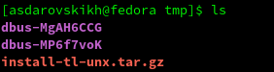
Рис. 4.1. TexLive

Распаковываем архив. Переходим в распакованную папку с помощью cd. Запускаем скрипт install-tl-*с правами root, используя sudo в начале команды (рис. 4.2)
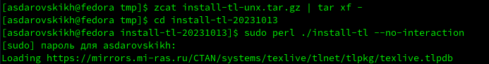
Рис. 4.2. Распаковка архива и запуск скрипта
Добавляем /usr/local/texlive/2022/bin/x86_64-linux в свой PATH для текущей и будущих сессий (рис. 4.3).
Рис. 4.3. Добавление в PATH
4.1.2. Установка pandoc и pandoc-crossef
Скачиваем архив pandoc версии 3.1.8. (рис. 4.4)
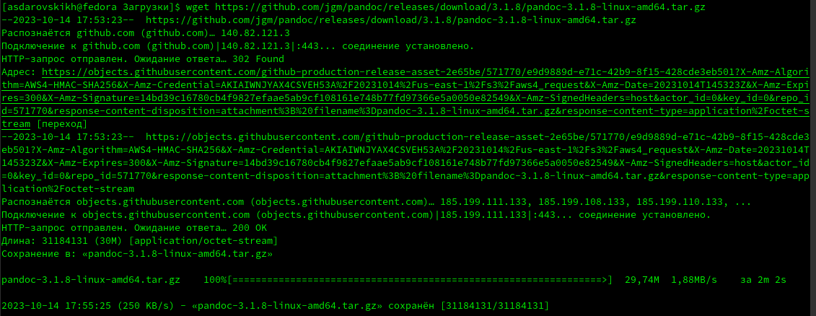
Рис. 4.4. Скачивание pandoc
Скачиваем архив pandoc-crossref 0.3.17.0 (рис. 4.5).
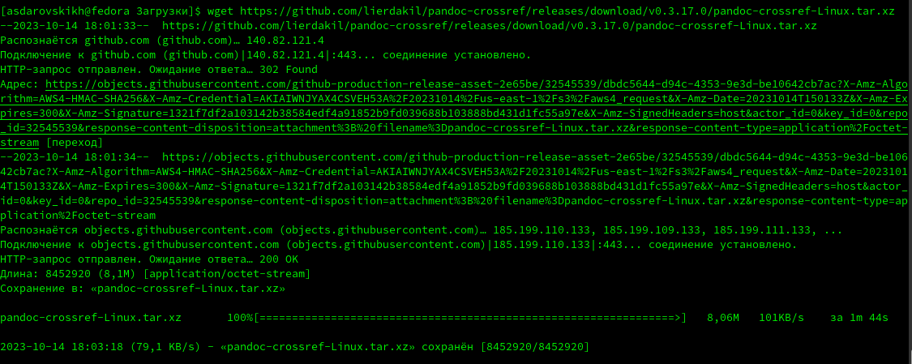
Рис. 4.5. Скачивание pandoc-crossref

Распаковываем скачанные архивы (рис. 4.6).

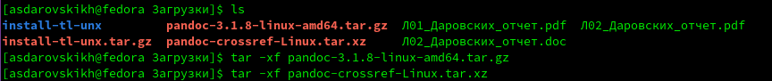
Рис. 4.6. Распаковка архивов

Копируем файлы pandoc и pandoc-crossref в каталог /usr/local/bin/ с правами пользователя root с помощью sudo Проверяем корректность выполненных действий (рис. 4.7).
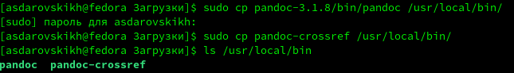
Рис. 4.7. Копирование каталогов в другую директорию. Проверка правильности выполнения команды

4.2 Заполнение отчета по выполнению лабораторной работы №3 с помощью языка разметки Markdown
Открываем терминал. Переходим в каталог курса, сформированный при выполнении прошлой лабораторной работы (рис. 4.8).
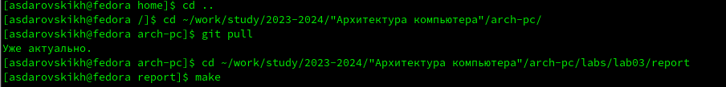
Рис. 4.8. Перемещение между директориями

Обновляем локальный репозиторий, скачав изменения из удаленного репозитория с помощью команды git pull (рис. 4.9).
Рис. 4.9. Обновление локального репозитория
Компилирую шаблон с использованием Makefile, вводя команду make (рис. 4.10).
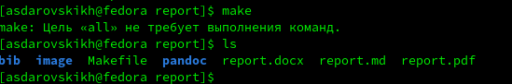
Рис. 4.10. Компиляция шаблона

Открываю сгенерированный файл report.docx LibreOffice (рис. 4.11).
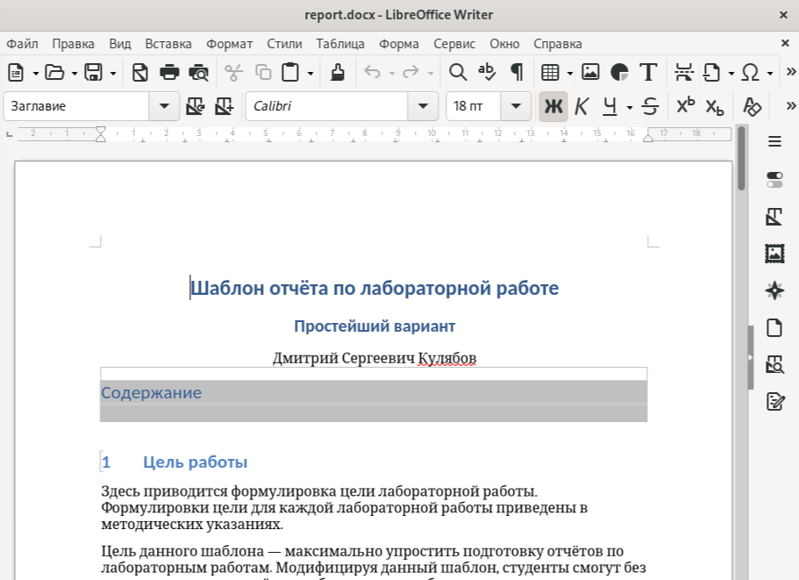
Рис. 4.11. Открытие файла docx

Удаляю полученные файлы с использованием Makefile, вводя команду make clean (рис. 4.12). С помощью команды ls проверяю, удалились ли созданные файлы.
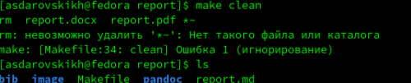
Рис. 4.12. Удаление файлов

Откроем файл report.md c помощью текстового редактора gedit, так как у меня он не был установлен, я устанавливаю пакет gedit (рис.4.13) Открытие файла report.md (рис. 4.14.)
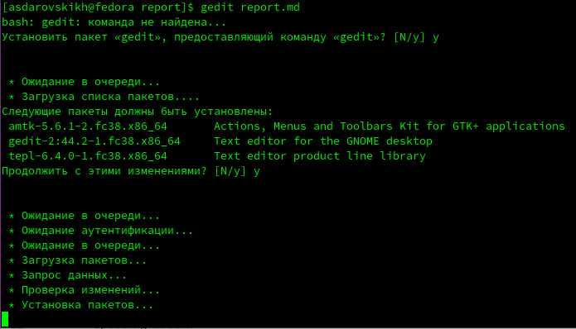
Рис. 4.13. Установка пакетов gedit

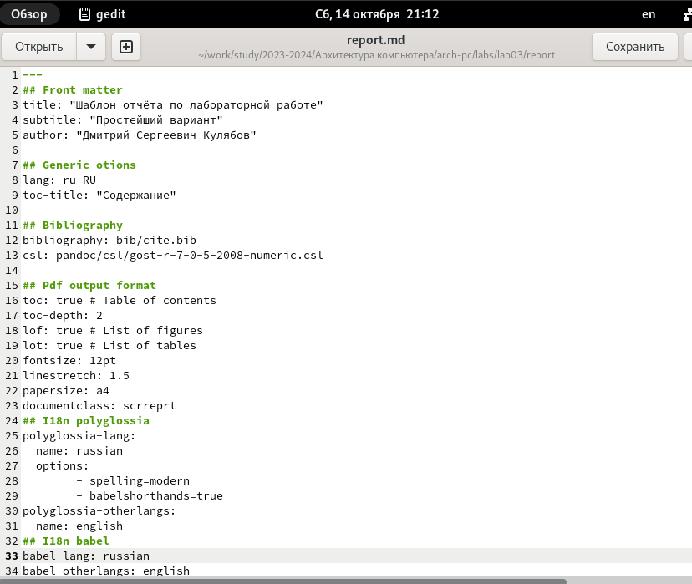
Рис. 4.14.Открытие редактора gedit

Начинаем заполнять отчет с помощью языка разметки Markdown в скопированном файле (рис. 4.18)
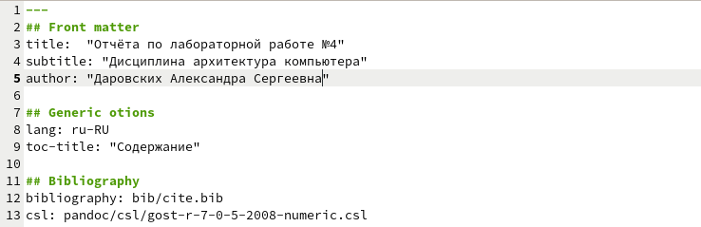
Рис. 4.15. Заполнение отчета

Компилирую файл с отчетом. Загружаю отчет на GitHub.

5 Выводы
При выполнении данной лабораторной работы я освоила процедуры оформления отчетов с помощью легковесного языка разметки Markdown.

Список литературы

